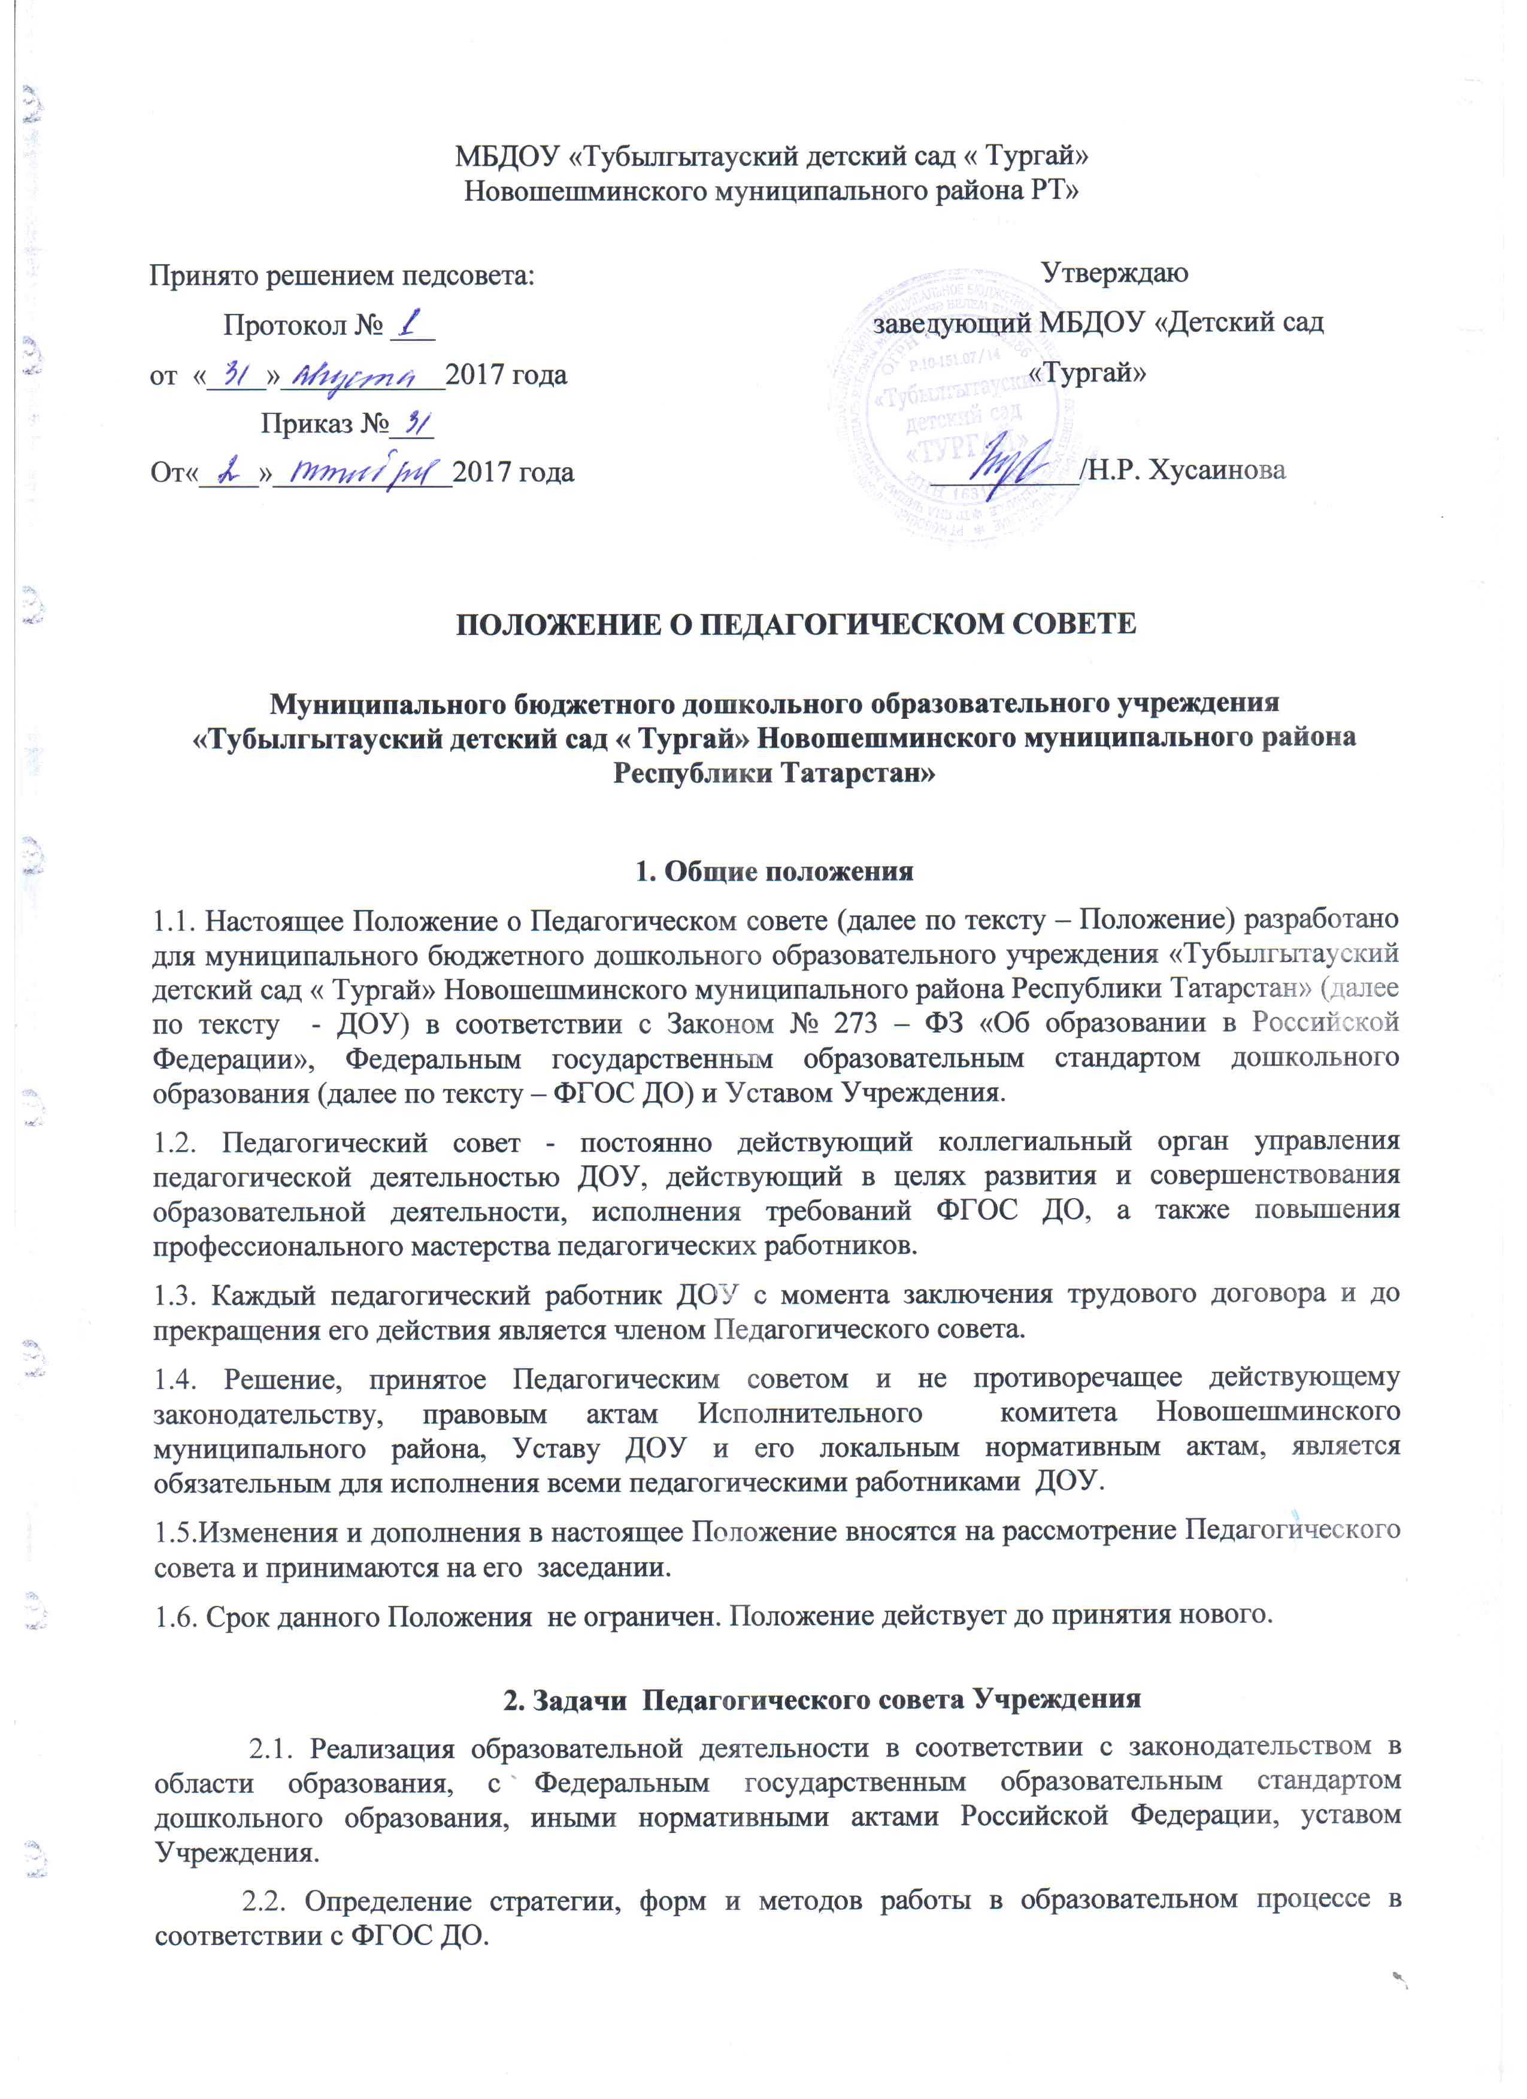

2.3. Внедрение в практику работы ДОУ современных методик и технологий обучения и воспитания детей дошкольного возраста, инновационного педагогического опыта.
2.4. Повышение профессионального мастерства и развитие творческой активности педагогических работников ДОУ.

3. Компетенция Педагогического совета Учреждения
3.1. К компетенции Педагогического совета ДОУ относится:
- обсуждение и принятие решения по любым вопросам, касающимся содержания образования (образовательной программы Учреждения, учебного плана, программ из соответствующих федеральному государственному стандарту дошкольного образования, учебно-методических комплектов из утвержденных федеральных перечней учебников, рекомендованных (допущенных) к использованию в образовательном процессе);
- обсуждение работы по повышению квалификации, переподготовки, аттестации педагогических работников, развитию их творческих инициатив по использованию и совершенствованию методик образовательного процесса и образовательных технологий, в том числе дистанционных образовательных технологий;
- обсуждение и принятие решения о представлении педагогов к почетным званиям;
- обсуждает и принимает решение о принятии и, при необходимости, согласовании локальных нормативных актов, регламентирующих организацию образовательного процесса.
- утверждение основных направлений развития Учреждения, повышения качества и эффективности образовательного процесса;
- разрабатывает и утверждает основную образовательную программу Учреждения;
- выбирает средства обучения, в том числе технические, соответствующие материалы (в том числе расходные), игровое, спортивное, оздоровительное оборудование, инвентарь, необходимые для реализации основной образовательной программы ДОУ;
- осуществляет анализ результатов педагогической диагностики, достижения целевых ориентиров дошкольного образования воспитанниками Учреждения;
- обсуждает и рекомендует к утверждению проект годового плана работы Учреждения;
- обсуждает вопросы содержания, форм и методов образовательного процесса, планирования педагогической деятельности Учреждения;
- организует выявление, обобщение, распространение, внедрение передового педагогического опыта среди педагогических работников Учреждения;
- заслушивает отчеты педагогических работников о ходе реализации основной образовательной программы Учреждения, степени готовности детей к школьному обучению, результатах самообразования педагогов;
- заслушивает доклады представителей организаций и учреждений, взаимодействующих с Учреждением по вопросам образования и оздоровления воспитанников, в т. ч. о проверке состояния образовательного процесса, соблюдения санитарно-гигиенического режима, об охране труда и здоровья воспитанников;
- контролирует выполнение ранее принятых решений педагогического совета;
- организует изучение и обсуждение нормативных правовых документов в области дошкольного образования;
4. Права Педагогического совета
4.1. Педагогический совет имеет право:
- участвовать в управлении ДОУ;
- выходить с предложениями и заявлениями на Учредителя, в органы муниципальной и государственной власти, в общественные организации.
4.2. Каждый член Педагогического совета имеет право:
- потребовать обсуждения Педагогическим советом любого вопроса, касающегося педагогической деятельности ДОУ, если его предложение поддержит не менее одной трети членов Педагогического совета;
- при несогласии с решением Педагогического совета высказать свое мотивированное мнение, которое должно быть занесено в протокол.

5. Порядок работы Педагогического совета
5.1. В Педагогический совет входят все педагогические работники ДОУ.
5.2. В работе Педагогического совета по мере необходимости могут принимать участие представители Учредителя, руководители коллегиальных органов управления Учреждения, иные работники Учреждения, а также родители (законные представители) воспитанников при наличии согласия Педагогического совета Учреждения. Приглашенные на заседание Педагогического совета пользуются правом совещательного голоса.
5.5. В начале каждого учебного года из числа членов Педагогического совета путем открытого голосования простым большинством голосов избираются председатель и секретарь Педагогического совета со сроком полномочий один учебный год.
5.6. Секретарь информирует членов Педагогического совета о предстоящем заседании не менее чем за 7 дней до его проведения, организует подготовку и проведение Педагогического совета.
5.7. Очередные заседания Педагогического совета Учреждения проводятся в соответствии с годовым планом работы Учреждения, но не реже двух раз в год.
5.8.Решение Педагогического совета Учреждения считается принятым при условии, что за него проголосовало большинство присутствующих на заседании членов Педагогического совета Учреждения. В случае равенства голосов решающим является голос председателя.
5.9. Решения Педагогического совета реализуются распоряжениями заведующего ДОУ.

6. Ответственность Педагогического совета
6.1. Педагогический совет несет ответственность:
- за выполнение, выполнение не в полном объеме или невыполнение закрепленных за ним задач, функций, решений, принятых на заседании Педагогического совета;
- за соответствие принимаемых решений законодательству РФ, нормативно – правовым актам.

7. Делопроизводство
7.1. Заседания Педагогического совета оформляются протокольно.
7.2. В протоколе фиксируется:
- дата проведения заседания;
- количественное присутствие педагогических работников;
- приглашенные (ФИО, должность);
- повестка дня;
- ход обсуждения вопросов, направленных на повышение качества образовательной деятельности и реализации государственной политики в области образования;
- предложения, рекомендации и замечания педагогических работников и приглашенных лиц;
- решения Педагогического совета;
- определяются сроки и ответственные за выполнение принятых решений.
7.3. Доклады, тексты выступлений, о которых в протоколе Педагогического совета делается запись «Доклад (выступление) прилагается», группируются в отдельной папке с тем же сроком хранения, что и протоколы Педагогического совета.
7.4. Протоколы подписываются председателем и секретарем Педагогического совета.
7.5. Протокол каждого заседания Педагогического совета Учреждения распечатывается, листы нумеруются, прошиваются, скрепляется подписью заведующего Учреждением, печатью Учреждения и формируются в отдельный том.
7.6. По окончанию учебного года все тома протоколов сшиваются в одно дело, скрепляется подписью заведующего Учреждением, печатью Учреждения и хранится в делах Учреждения.
7.7 Прошитые протоколы Педагогического совета хранятся в делах ДОУ 3 года.
7.7. Протоколы Педагогического совета включаются в номенклатуру дел Учреждения.

